画面  ②  レイアウト |  |  | システム名 |  |  | ユースケース名 |  |  |  | クラス名 |  | グループ名 |  | 承認印 |  | 作成日 |  | 担当
 |  |  |  |  |  |  |  |  |  |  |  | チーム伊賀 |  |  |  |  |  | 三戸部
 |  |  |  |  |  |  |  |  |  |  |  |  |  |  |  | ver. |  | 三戸部
画面ＩＤ |  |  | 001-101
画面名 |  |  | ログイン画面
入力イ  ①  ラ  ス  ト  ／入力方法な  ど | 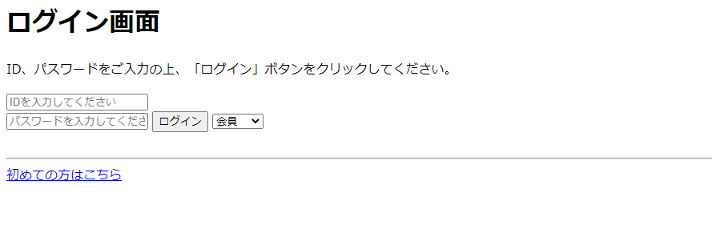  ③
部品説明 | 識別ID |  |  | 入出力項目 |  |  |  | 説明
部品説明 | ① |  |  | 会員ID |  |  |  | 会員IDを入力するテキストボックス
部品説明 | ② |  |  | パスワード |  |  |  | パスワードを入力するテキストボックス（password）
部品説明 | ③ |  |  | 会員/管理者 |  |  |  | 会員か管理者を選択できます。
操作
管理者として登録済みのログインIDとパスワードでログインする・・管理トップメニューへ遷移
会員として登録済みのログインIDとパスワードでログインする・・会員トップメニューへ遷移
改定日 |  | ／／ |  |  | ／／ |  | ／／ |  | ／／ |  | ／／ |  | ／／ |  | ／／ |  | ／／
改定者

画面  レイアウト |  |  | システム名 |  | ユースケース名 |  |  | クラス名 |  | グループ名 |  | 承認印 |  | 作成日 |  | 担当
 |  |  |  |  |  |  |  |  |  | チーム伊賀 |  |  |  |  |  | 三戸部
 |  |  |  |  |  |  |  |  |  |  |  |  |  | ver. |  | 三戸部
画面ＩＤ |  |  | 001-301
画面名 |  |  | 会員画面
入力
イ
ラ
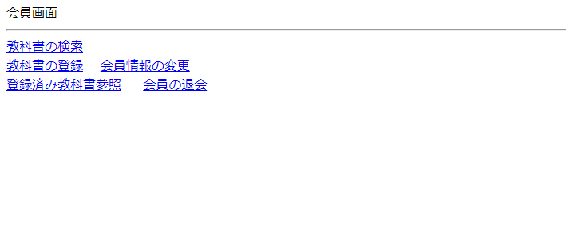
ス
ト
／入力方法
な
ど
入出力機能 | 入出力項目 |  |  |  |  |  |  |  | I／O |  | 備考
改定日 |  | ／／ |  | ／／ |  | ／／ | ／／ |  | ／／ |  | ／／ |  | ／／ |  | ／／
改定者

画面  レイアウト |  |  | システム名 |  | ユースケース名 |  |  | クラス名 |  | グループ名 |  | 承認印 |  | 作成日 |  | 担当
 |  |  |  |  |  |  |  |  |  | チーム伊賀 |  |  |  |  |  | 三戸部
 |  |  |  |  |  |  |  |  |  |  |  |  |  | ver. |  | 三戸部
画面ＩＤ |  |  | 001-503
画面名 |  |  | 管理者画面
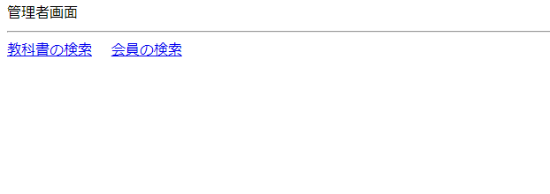
入力イラスト／入力方法など
入出力機能 | 入出力項目 |  |  |  |  |  |  |  | I／O |  | 備考
改定日 |  | ／／ |  | ／／ |  | ／／ | ／／ |  | ／／ |  | ／／ |  | ／／ |  | ／／
改定者

